PROCURA HEURÍSTICA CAP 3 (3.5 E 3.6)
Parcialmente adaptado de
http://aima.eecs.berkeley.edu
Resumo
• Procura pelo melhor primeiro
• Procura sôfrega
• Procura A*
• Heurísticas e suas propriedades • Procura informada com memória limitada
Algoritmos de procura cegos
Os algoritmos de procura cegos (ou não informados) recorrem apenas à informação disponibilizada no problema
• Procura em largura primeiro (breadth-first)
• Procura de custo uniforme (uniform-cost)
• Procura bidireccional
• Procura em profundidade primeiro (depth-first) • Procura em profundidade limitada (depth-limited) • Procura por aprofundamento progressivo (iterative deepening)
Procura pelo melhor primeiro
• Ideia: aplicar uma função de avaliação f(n) a cada nó • Indica-nos se o nó é promissor ou não
🡪expandir o nó que aparenta ser mais promissor
• Implementação:
Ordenar os nós na fronteira por ordem crescente (minimizar) ou decrescente (maximizar) da função de avaliação
• Casos especiais:
• Procura sôfrega
• Procura A*
• A maior parte dos algoritmos inclui como componente de f(n) uma função heurística, denotada por h(n)
• h(n) = estimativa do custo do menor caminho para ir do estado do nó n até a um estado objectivo
Procura sôfrega
• Função de avaliação f(n) = h(n)
• Procura sôfrega expande o nó que aparenta estar mais próximo do objectivo
• h_{SLD}(n) = distância em linha recta de n até Bucareste
Roménia com distâncias em linha recta km
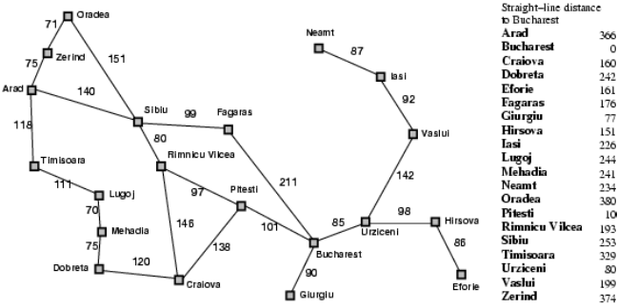
176
100
100
Exemplo de procura sôfrega 
Exemplo de procura sôfrega 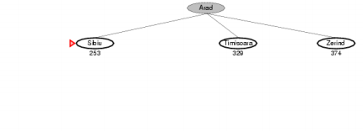
Exemplo de procura sôfrega 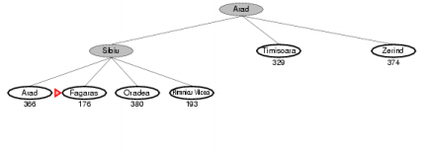
Exemplo de procura sôfrega 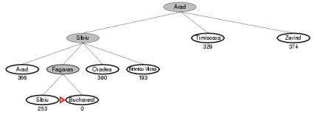
Propriedades da procura sôfrega
• Completa? Não – pode ficar presa em ciclos, e.g., Ir de Iasi para Oradea, temos Iasi 🡪 Neamt 🡪 Iasi 🡪 Neamt Completa em espaços finitos com verificação de estados repetidos (versão para grafos)
• Tempo? O(b^{m}), mas uma boa heurística pode ter melhorias espetaculares
• Espaço? O(b^{m}) – mantém todos os nós em memória • Óptima? Não. E.g. o caminho através de Rimnicu🡪 Vilcea 🡪 Pitesti é mais curto.
Procura A*
• Ideia: evitar expandir caminhos que já têm elevado custo
• Função de avaliação f(n) = g(n) + h(n)
• g(n) = custo atual para atingir n
• h(n) = custo estimado para atingir o objectivo a partir de n • f(n) = custo total estimado do caminho até ao objectivo passando por n
Exemplo de Procura A*

Exemplo de Procura A*
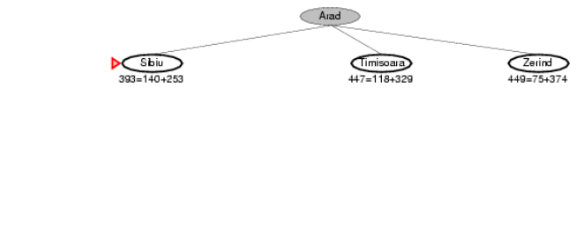
Exemplo de Procura A*
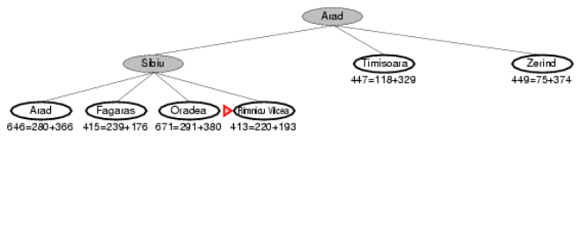
Exemplo de Procura A*
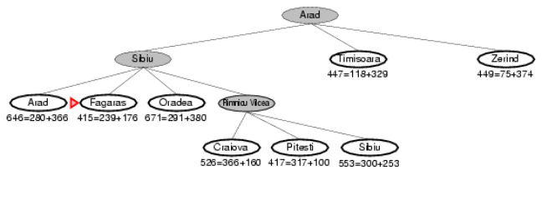
Exemplo de Procura A*
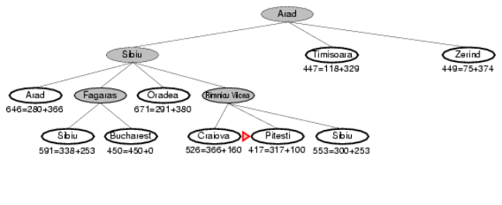
Exemplo de Procura A*
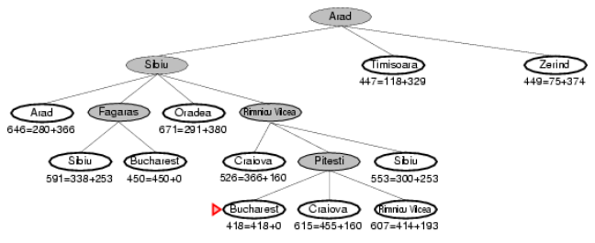
Heurísticas admissíveis
• Uma heurística h(n) é admissível se para todo o nó n, h(n) ≤ h*(n), em que h*(n) é o custo real de atingir o objectivo a partir de n.
• Uma heurística admissível nunca sobrestima o custo de alcançar o objectivo, i.e., é optimista.
• Exemplo: h_{SLD}(n) (nunca sobrestima a distância por estrada)
• Teorema: Se h(n) é admissível, então o algoritmo A* usando TREE-SEARCH é óptimo.
Optimalidade de A* (demonstração)
• Suponha-se que um estado final subóptimo G₂ foi gerado e encontra-se na fronteira. Seja n um nó por expandir na fronteira num caminho mais curto para o objectivo óptimo G.
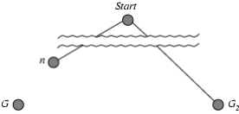
• g(G) < g(G₂) porque G₂ é subóptimo
• f(G₂) = g(G₂) pois h(G₂) = 0
• f(G) = g(G) pois h(G) = 0
• Logo f(G) < f(G₂)
Optimalidade de A* (redução ao absurdo)
• Suponha-se que um estado final subóptimo G₂ foi gerado e encontra-se na fronteira. Seja n um nó por expandir na fronteira num caminho mais curto para o objectivo óptimo G.
• f(G) < f(G₂) como se viu anteriormente • h(n) ≤ h*(n) porque h é admissível (h* é o custo real) • g(n) + h(n) ≤ g(n) + h*(n)
• f(n) ≤ f(G)
Portanto, f(n) < f(G₂), e o A* nunca selecionará G₂ para expansão
Optimalidade de A* (mais útil)
• A* expande nós por ordem crescente de valores da função de avaliação • Adiciona gradualmente contornos aos nós (c.f. procura em largura adiciona níveis)
• Contorno i tem todos os nós f=f_{i}, em que f_{i} < f_{i+1}
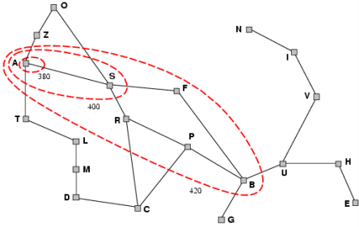
Propriedades do A*
• O A* expande todos os nós com f(n) < C* • O A* expande alguns nós com f(n) = C* • O A* nunca expande nós com f(n) > C*
O algoritmo A* é optimalmente eficiente para qualquer heurística dada:
• Não há outro algoritmo óptimo que garantidamente expanda um menor número de nós!
Propriedades do A*
• Completo? Sim (a não ser que haja um número infinito de nós com f ≤ f(G) )
• Tempo? Exponencial no [erro relativo de h x o tamanho da solução]
Se |h(n) – h*(n)| ≤ O(log h*(n)) o algoritmo A* tem um comportamento subexponencial. • Espaço? Mantém todos os nós em memória • Óptimo? Sim, se a heurística for admissível
Problemas da versão naïve do A* com procura em grafos
50
B
98 A
10 85
10
80 3
2
D
14
0
G
C
fronteira

Não encontra a solução óptima, G(102).
A(98) B(60) C(95) A
explorados
D(92) C(95) A B
C(95) G(104) A B D
D(90) G(104) A B C D
G(104) A B C D
Heurísticas consistentes
A demonstração de optimalidade do A* não se generaliza para o algoritmo de procura em grafos (eliminação de estados já explorados)
• Uma heurística é consistente se para todo o nó n e todo o seu sucessor n’, gerado pela ação a,
h(n) ≤ c(n,a,n') + h(n')
• Se h é consistente, temos
f(n') = g(n') + h(n')
= g(n) + c(n,a,n') + h(n')
≥ g(n) + h(n)
= f(n)
• ou seja, f(n) é não decrescente ao longo de qualquer caminho (é monótona).
•Teorema: Se h(n) for consistente, então o A* recorrendo à procura GRAPH-SEARCH é óptimo.
Consistência e Admissibilidade
• Toda a heurística consistente é admissível. • Nem toda a heurística admissível é consistente.
• Exemplo:
4
A
1
1
C
3
0
G
• É admissível pois h(A) ≤ 4, h(C) ≤ 3 e h(G) ≤ 0.
• Não é consistente pois h(A) > 1 + h(C) (onde 1 é o custo de A→C)
A* (versão optimizada em grafos)
function A*( problem ) returns a solution, or failure
node ← a node with STATE=problem.INITIAL-STATE, PATH-COST = 0 frontier ← a priority queue ordered by f-value with node as the only element explored ← a singleton set with node.STATE
loop do
if EMPTY?( frontier ) then return failure
node ← POP( frontier ) /* chooses the node with lowest f-value in frontier */ if problem.GOAL-TEST(node.STATE) then return SOLUTION(node) add node.STATE to explored
for each action in problem.ACTIONS(node.STATE) do
child ← CHILD-NODE( problem , node , action )
if child.STATE is not in explored or frontier then do frontier ← INSERT(child , frontier ) else if child.STATE is in frontier with higher f-value then replace that frontier node with child
Óptimo só para heurísticas
consistentes!!!
O que fazer com heurísticas inconsistentes?
Solução simples: o conjunto de explorados mantém nós em vez de estados.
• Seja n um novo nó gerado pelo algoritmo. Se existir um nó m no conjunto de explorados para o mesmo estado de n tal que f(n) < f(m) então retira-se o nó m do conjunto de explorados e coloca-se o novo nó n na fronteira.
• Com esta alteração, a utilização de heurísticas admissíveis garantem novamente a optimalidade da primeira solução encontrada pelo algoritmo de procura em grafos A*.
Procura A* em grafos corrigida
function GRAPH-SEARCH( problem, frontier ) returns a solution, or failure explored ← an empty set of nodes
node ← node with STATE = problem.INITIAL-STATE, PATH-COST = 0 frontier ← INSERT(node, frontier) /* priority queue ordered by f-value */ loop do
if EMPTY?(frontier) return failure
node ← POP( frontier ) /* chooses the node with lowest f-value in frontier */ if problem.GOAL-TEST(node.STATE) then return SOLUTION(node) if node.STATE is not in explored then
add node to explored
Garante óptimo para heurísticas
frontier ← INSERT-ALL(EXPAND(node,problem),frontier) else if node.STATE = oldnode.STATE such that oldnode in explored
has higher f-value than node then
admissíveis!!!
replace oldnode by node in explored
frontier ← INSERT-ALL(EXPAND(node,problem),frontier) endif
A* com procura em grafos (corrigido)
50
B
98
A
fronteira
10 85
10 C
80 3
2
D
14
0
G
… …
C(95) G(104)
A(98) B(60) D(92)
D(90) G(104)
A(98) B(60) C(95) D(92)
G(102) G(104)
A(98) B(60) C(95) D(90)
explorados
Estimativa PathMax
Existe uma optimização que tenta manter a heurística consistente (estimativa PathMax) mas mais complexa.
• A ideia consiste em utilizar como valor da função heurística h^(m) = max {(h(n)-c(n,a,m)) ; h(m)}
• em que m é sucessor de n. O valor de h^(m) é obtido em tempo de execução e depende do caminho seguido para atingir m.
• Poderá ser necessário remover na mesma nós do conjunto de explorados.
Implementação dos algoritmos
Obviamente, deve-se ter algum cuidado na seleção das estruturas de dados para implementar a fronteira e o conjunto de estados explorados. Habitualmente o conjunto de estados explorados é implementado com uma tabela de dispersão (hash table).
Quanto à fronteira, normalmente opta-se por:
• Fila de prioridade (priority queue) quando o grafo de estados é esparso: número reduzido de nós sucessores limitados por uma constante pequena. Complexidade temporal O(N * log₂ N +L * log₂ N), em que N o número de estados e L o número de arcos. Esta é a situação habitual:
• No pior caso têm de se retirar N nós da fila de prioridade, cada uma destas operações da ordem de log₂ N
• São necessárias no pior caso L inserções na fila de prioridade, cada uma com custo log₂ N.
• Quando o grafo é denso, então deve-se utilizar uma lista ou tabela de dispersão. Complexidade temporal da ordem de O(N² + L) • Retirar o nó com menor custo é operação O(N), no máximo N vezes.
• A inserção de um nó sucessor na fronteira pode ser feita com uma operação de O(1)
Comparação implementações
N Densidade L N*log N + L * log N N*N+L Rácio 10 1% 1 37 101 0,36 10 10% 10 66 110 0,60 10 50% 50 199 150 1,33 10 90% 90 332 190 1,75 10 100% 100 365 200 1,83
100 1% 100 1329 10100 0,13 100 10% 1000 7308 11000 0,66 100 50% 5000 33884 15000 2,26 100 90% 9000 60459 19000 3,18 100 100% 10000 67103 20000 3,36
1000 1% 10000 109624 1010000 0,11 1000 10% 100000 1006544 1100000 0,92 1000 50% 500000 4992858 1500000 3,33 1000 90% 900000 8979172 1900000 4,73 1000 100% 1000000 9975750 2000000 4,99
10000 1% 1000000 13420590 101000000 0,13 10000 10% 10000000 133010001 110000000 1,21 10000 50% 50000000 664518496 150000000 4,43 10000 90% 90000000 1196026991 190000000 6,29 10000 100% 100000000 1328904115 200000000 6,64
100000 1% 100000000 1662625011 10100000000 0,16 100000 10% 1000000000 16611301438 11000000000 1,51 100000 50% 5000000000 83049863336 15000000000 5,54 100000 90% 9000000000 149488425234 19000000000 7,87 100000 100% 10000000000 166098065708 20000000000 8,30
Heurísticas admissíveis
Para a charada-8 uma procura exaustiva explora em média 3,1x10¹⁰ nós. Mas existem apenas 181440 estados (charada-15 são 10¹³) . É fundamental a utilização de heurísticas
26 passos
• h₁(n) = número de peças colocadas erradamente
• h₁(S) = 8
• h₂(n) = soma das distâncias de Manhattan
• h₂(S) = 3+1+2+2+3+2+2+3=18
Dominância
• Se h₂(n) ≥ h₁(n) para todo o n (ambas admissíveis) então h₂ domina h₁ , sendo h₂ melhor na procura
• Custos típicos de procura para charada-8 (número médio de nós expandidos):
• d=12
IDS = 3.644.035 nós (b* = 2,78) A*(h₁^{) = 227 nós (b* = 1,42)} A*(h₂) = 73 nós (b* = 1,24)
• d=24
IDS ≈ 54.000.000.000 nós
A*(h₁^{) = 39.135 nós (b* = 1,48)} A*(h₂) = 1.641 nós (b* = 1,26)
• Caso h₂(n) não domine h₁(n), e vice-versa, pode-se sempre combinar as heurísticas com a expressão max {h₁(n), h₂(n)}
• O factor de ramificação efetivo b* caracteriza a qualidade da heurística utilizada. O valor b* é obtido resolvendo a equação N + 1 = 1 + b* + (b*)²+…+ (b*)d , em que N é o número de nós gerados pelo A* e d a profundidade da solução obtida.
Problemas relaxados
• Um problema com menos restrições nas acções é designado por problema relaxado.
• O custo exato de uma solução óptima para o problema relaxado é uma heurística admissível para o problema original!
Considere-se a charada-n novamente
• Se as regras da charada-n forem relaxadas de maneira a que uma peça se possa movimentar para qualquer posição, então h₁(n) dá-nos a melhor solução.
• Se as regras da charada-n forem relaxadas de maneira a que uma peça se possa movimentar para qualquer posição adjacente, então h₂(n) dá-nos a melhor solução.
Problema do caixeiro viajante
• Encontrar o circuito mais curto que visita todas as cidades exatamente uma vez.
• Árvore de cobertura mínima pode ser obtida em O(n²) e é um limite inferior ao menor circuito (aberto)
Caixeiro viajante dependente do tempo
Torres Novas
20
⁵⁰ 200
Golegã
Santarém
60
Almeirim: Alpiarça: Golegã: Hora Tempo Hora Tempo Hora Tempo [08-10[ 40 [08-10[ 20 [08-19[ 15 [10-17[ 25 [10-19[ 15
[17-19[ 30
Santarém: Torres Novas:
Hora Tempo Hora Tempo
15
10
20
[08-11[ 70 [08-10[ 60
40
[11-13[ 60 [10-15[ 50 [13-15[ 45 [15-19[ 55 [15-18[ 70
Almeirim Alpiarça
[18-19[ 55
Pretende-se partir de uma cidade, entregando produtos em cada uma das cidades, voltando ao início. O tempo de entrega nas cidades depende da hora de chegada. A viatura parte às 8 horas da manhã.
• Heurística admissível ?
Procura informada com memória limitada
• Procura informada com memória limitada • Algoritmo IDA*
• Algoritmo recursivo de procura pelo melhor primeiro (RBFS) • Algoritmo A* de memória limitada simplificado
IDA* - A* por aprofundamento progressivo
• Reduzir requesitos de memória do A*, adaptando os conceitos do aprofundamento progressivo.
• Resulta no algoritmo IDA*
• Em vez de usar a profundidade, usa-se o custo f, (g+h), sendo o valor do corte o menor valor de f de um nó que excede o valor de corte da iteração anterior.
A* por aprofundamento progressivo
A* por aprofundamento progressivo
Propriedades do IDA*
• Completo? Sim, se h for admissível, b for finito e custo das acções >0
• Óptimo? Sim, se h for admissível, b for finito e custo das acções >0
• Espaço? O(bm)
• Tempo? O(b^{m}), mas uma boa heurística pode ter melhorias espetaculares
• Prático se os custos do passos forem unitários • Dificuldade em lidar com custos reais, podendo acarretar grande tempo de processamento motivado por regenerações sucessivas de nós.
RBFS - Recursive Best-First Search
• Semelhante à procura em profundidade primeiro recursiva.
• Em vez de continuar indefinidamente por um caminho, usa uma variável (f_limit) como registo da melhor alternativa a partir de um qualquer antecessor do nó corrente.
• Se chegar a um nó com um valor f superior a f_limit, retrocede até à alternativa, substituindo, à medida que a recursão retrocede, o valor f de cada nó com o melhor valor de f de cada um dos seus filhos, memorizando assim o melhor valor da sub-árvore abandonada.
Exemplo RBFS (1)
Exemplo RBFS (2)
Exemplo RBFS (3)
Propriedades do RBFS
• Completo? Sim, se h for admissível
• Espaço? O(bm)
• Óptimo? Sim, se h for admissível
• Melhor que o IDA* em termos de complexidade temporal, mas difícil de caracterizar pois depende da qualidade da heurística
• Continua a ter problemas com regenerações sucessivas de nós: utiliza pouca memória...
SMA* - Simplified Memory-bounded A*
• Tal como no A*, expande-se a melhor folha até ficar com a memória cheia
• Quando a memória fica toda ocupada, esquece a folha mais antiga com o pior valor, e guarda no pai o seu valor, para possível regeneração
• Um nó só é regenerado quando todos os outros caminhos se mostrarem piores do que aqueles do nó esquecido
Propriedades do SMA*
• O SMA* utiliza toda a memória disponível para levar a cabo a procura • O SMA* é completo se existir uma solução alcançável (cujo caminho caiba em memória) • Óptimo se existir uma solução óptima alcançável, caso contrário devolve a melhor solução cujo caminho cabe em memória
• Retira da fronteira nós superficiais com valores elevados da função de avaliação. Um nó retirado da fronteira só é regenerado se todos os irmãos forem piores do que ele.
• SMA* é o melhor algoritmo para procurar soluções óptimas, nomeadamente quando o espaço de estados é um grafo, os custos não são uniformes e a geração de nós é mais dispendiosa do que manter listas de nós abertos e fechados.
• Mas as limitações de memória podem tornar um problema intratável...
Outros cenários de procura
• Podem-se resolver problemas de procura “online” com ações deterministas em que se sabem as ações possíveis em cada estado, mas desconhece-se o seu efeito antes das executar.
• Algoritmo cego: Online-DFS (assume ações reversíveis)
• Algoritmo informado: LRTA*
• Existem ainda outros algoritmos que permitem a alteração dos custos dos arcos em runtime (exemplo navegação robótica):
• Dynamic A* (D*) e D* Lite
• Outros algoritmos são incrementais e permitem ir melhorando a solução obtida, caso o tempo o permita:
• ARA * (Anytime repairing A*)
• AD* (Anytime dynamic A*) = ARA* + D*
Bibliografia
• Capítulos 4.1 e 4.2 (4.5 versões online)

